รายงานการประชุมผู้บริหาร และนักวิชาการพัฒนาชุมชน สำนักงานพัฒนาชุมชนจังหวัดอุตรดิตถ์ ประจำปีงบประมาณ พ.ศ.๒๕๖6 ครั้งที่ 3/2566
วันพฤหัสบดีที่ 29 ธันวาคม 2565 เวลา 09.00-16.30 น.
ณ ห้องประชุมสำนักงานพัฒนาชุมชนจังหวัดอุตรดิตถ์ ชั้น 3 ศาลากลางจังหวัดอุตรดิตถ์

ผู้มาประชุม
1. นายบรรพจน์ จันทร์งาม พัฒนาการจังหวัดอุตรดิตถ์
2. จ.ส.ต.ณรงค์ สีสืบวงษ์ ผู้อำนวยการกลุ่มงานส่งเสริมการพัฒนาชุมชน
3. นางเยาวรัตน์ พันธุ์ทอง ผู้อำนวยการกลุ่มงานยุทธศาสตร์การพัฒนาชุมชน
4. นางรัตนาวดี นาคมูล ผู้อำนวยการกลุ่มงานประสานและสนับสนุนการบริหารงานพัฒนาชุมชน
5. นางเมษา เชียงส่ง พัฒนาการอำเภอเมืองอุตรดิตถ์
6. นางทิพย์วรรณ เหล็กจันทร์ นพช.ชำนาญการ รักษาราชการแทน พัฒนาการอำเภอท่าปลา
7. นางปพิชญา สุรภักดีกุล พัฒนาการอำเภอตรอน
8. นายวรชิต ขำแช่ม นพช.ชำนาญการ แทน พัฒนาการอำเภอพิชัย
9. นางอังคนา กองแสน พัฒนาการอำเภอลับแล
10. นางศุภักษิน ไชยสิทธิ์ นพช.ชำนาญการ รักษาราชการแทน พัฒนาการอำเภอน้ำปาด
11. นางสาวอรษา ตันยะ จพ.พัฒนาชุมชนปฏิบัติงาน แทน พัฒนาการอำเภอทองแสนขัน
12. นายชานนท์ ปิ่นตระกูล นพช.ชำนาญการ รักษาราชการแทน พัฒนาการอำเภอฟากท่า
13. นางปุญญาดา จันทร์เล็ก นพช.ชำนาญการ รักษาราชการแทน พัฒนาการอำเภอบ้านโคก
14. นางสาวศรสวรรค์ พุ่มสวาท นักวิชาการพัฒนาชุมชนชำนาญการ
15. นางศิริพร แช่มชื่น นักวิชาการพัฒนาชุมชนชำนาญการ
16. นายภัทรดร ชื่นวงศ์ นักวิชาการพัฒนาชุมชนชำนาญการ
17. นางสาวรัตนา อ่อนกลั่น นักวิชาการพัฒนาชุมชนชำนาญการ
18. นางวนิดา สวนเอก นักวิชาการพัฒนาชุมชนชำนาญการ
19. นางสาวดลธร ม่วงวงษ์ นักวิชาการพัฒนาชุมชนชำนาญการ
20. นายณภัทร จันทวี นักวิชาการพัฒนาชุมชนปฏิบัติการ
21. นางสุภาณี กันภัย นักจัดการงานทั่วไปชำนาญการ
22. นางสาวณฐมน วงษ์แก้ว เจ้าพนักงานการเงินและบัญชีชำนาญงาน
23. นางสาวปทุมพร หมั่นทำ เจ้าพนักงานธุรการชำนาญงาน
24. นางสาวอัมรัตน์ จุ้ยม่วง เจ้าพนักงานธุรการชำนาญงาน
25. นางสาวจรีพร ริดจูงพืช เจ้าพนักงานธุรการชำนาญงาน
26. นางสาวสุภารัตน์ อุดคำเที่ยง เจ้าพนักงานการเงินและบัญชีปฏิบัติงาน
27. นางภัทรา เปียงกา นักวิชาการเงินและบัญชี (กพส.)
28. นางสาวชญาพร เสวตกุล นักจัดการงานทั่วไป
29. นางสาวณิชารีย์ โตมี พนักงานบันทึกข้อมูล
30. นายพนมกร แก้วเปี้ย พนักงานขับรถยนต์
31.นางมาณวิกา โมรารักษ์ พนักงานจ้างเหมา
32. นางสาวนัสชนก ทองแห้ว นักการตลาดรุ่นใหม่
33. นายกรีฑา มัชฌิมะ นักวิชาการพัฒนาชุมชนปฏิบัติการ
34. นางสาวณัฐกมล สุวรรณภักดี นักวิชาการพัฒนาชุมชนปฏิบัติการ
/ผู้ไม่มาประชุม...
ผู้ไม่มาประชุม
1. นางปัทมาวดี สุปัญญา ผู้อำนวยการกลุ่มงานสารสนเทศการพัฒนาชุมชน
2. นางดวงชีวัน คำแปง นักวิชาการพัฒนาชุมชนชำนาญการ
3. นางสาวยุวดี นฤมล นิติกร (กพส.)

เริ่มประชุม เวลา 09.00 น.

ก่อนวาระการประชุม
1. การส่งเสริมคุณธรรม จริยธรรม สำหรับข้าราชการ
- ไหว้พระ สวดมนต์ ก่อนการประชุมประจำเดือน
2. แนะนำข้าราชการที่ย้ายมาดำรงตำแหน่งสังกัดสำนักงานพัฒนาชุมชนจังหวัดอุตรดิตถ์
2.1 คำสั่งกรมการพัฒนาชุมชน ที่ 1819/2565 เรื่อง แต่งตั้งข้าราชการให้รักษาราชการแทน ลงวันที่ 28 พฤศจิกายน พ.ศ. 2565 มีข้าราชการซึ่งเกี่ยวข้องในส่วนของจังหวัดอุตรดิตถ์ รวมทั้งสิ้นจำนวน 3 ราย ดังนี้

ที่ | ชื่อ – สกุล ตำแหน่ง สังกัดเดิม | ตำแหน่งสังกัดใหม่ที่ได้รับแต่งตั้ง  ให้รักษาราชการแทน
1 | นางศุภักษิน ไชยสิทธิ์  ตำแหน่ง นักวิชาการพัฒนาชุมชนชำนาญการ  (ผู้ช่วยผู้อำนวยการกลุ่มงาน)  สังกัด กลุ่มงานสารสนเทศการพัฒนาชุมชน  สำนักงานพัฒนาชุมชนจังหวัดเลย | ตำแหน่ง พัฒนาการอำเภอ  (นักวิชาการพัฒนาชุมชนชำนาญการพิเศษ)  สังกัด สำนักงานพัฒนาชุมชนอำเภอน้ำปาด  จังหวัดอุตรดิตถ์
2 | นางปุญญาดา จันทร์เล็ก  ตำแหน่ง นักวิชาการพัฒนาชุมชนชำนาญการ  (ผู้ช่วยผู้อำนวยการกลุ่มงาน)  สังกัด กลุ่มงานสารสนเทศการพัฒนาชุมชน  สำนักงานพัฒนาชุมชนจังหวัดขอนแก่น | ตำแหน่ง พัฒนาการอำเภอ  (นักวิชาการพัฒนาชุมชนชำนาญการพิเศษ)  สังกัด สำนักงานพัฒนาชุมชนอำเภอบ้านโคก  จังหวัดอุตรดิตถ์
3 | นายชานนท์ ปิ่นตระกูล  ตำแหน่ง นักวิชาการพัฒนาชุมชนชำนาญการ  (ผู้ช่วยผู้อำนวยการกลุ่มงาน)  สังกัด กลุ่มงานสารสนเทศการพัฒนาชุมชน  สำนักงานพัฒนาชุมชนจังหวัดเลย | ตำแหน่ง พัฒนาการอำเภอ  (นักวิชาการพัฒนาชุมชนชำนาญการพิเศษ)  สังกัด สำนักงานพัฒนาชุมชนอำเภอฟากท่า  จังหวัดอุตรดิตถ์

2.2 กรมการพัฒนาชุมชนได้มีคำสั่ง ที่ 1656/2565 เรื่อง บรรจุและแต่งตั้งผู้สอบแข่งขันได้ ลงวันที่ 4 พฤศจิกายน พ.ศ. 2565 ได้บรรจุและแต่งตั้งผู้สอบแข่งขันได้ให้ดำรงตำแหน่งนักวิชาการพัฒนาชุมชนปฏิบัติการ จำนวน 335 ราย โดยกรมฯ กำหนดให้ทดลองปฏิบัติหน้าที่ราชการในตำแหน่งที่ได้รับแต่งตั้ง ทั้งนี้ ตั้งแต่วันที่ 7 พฤศจิกายน 2565 เป็นต้นไปซึ่งตามคำสั่งดังกล่าวมีข้าราชการที่เกี่ยวข้องกับสำนักงานพัฒนาชุมชนจังหวัดอุตรดิตถ์ จำนวน 2 ราย ดังนี้
2.2.1 นายกรีฑา มัชฌิมะ ตำแหน่ง นักวิชาการพัฒนาชุมชนปฏิบัติการ สำนักงานพัฒนาชุมชนอำเภอลับแล จังหวัดอุตรดิตถ์
2.2.2 นางสาวณัฐกมล สุวรรณภักดี ตำแหน่ง นักวิชาการพัฒนาชุมชนปฏิบัติการ สำนักงานพัฒนาชุมชนอำเภอทองแสนขัน จังหวัดอุตรดิตถ์

/4. การบันทึก...
3. สรุปข่าวเด่นประจำเดือนธันวาคม 2565 ด้วยวิดีทัศน์
4. การบันทึกข้อตกลง “การส่งเสริมการจัดตั้งกลุ่มออมทรัพย์เพื่อการผลิตในหมู่บ้านโครงการแก้ไขปัญหาความยากจน (กข.คจ.) สำนักงานพัฒนาชุมชนจังหวัดอุตรดิตถ์ ระหว่าง พัฒนาการจังหวัดอุตรดิตถ์ กับ พัฒนาการอำเภอ

ระเบียบวาระที่ 1 เรื่องที่ประธานแจ้งให้ที่ประชุมทราบ
1.1 เรื่องจากการประชุมกรมการพัฒนาชุมชน ครั้งที่ 12/2565
ขอให้พัฒนาการอำเภอนำข้อราชการที่อธิบดีกรมการพัฒนาชุมชนเน้นย้ำ และข้อราชการเร่งด่วนจากการประชุมฯ นำไปปฏิบัติ และอย่าให้มีปรากฎเกิดความผิดพลาด ความล่าช้า ในงานที่รับผิดชอบตามข้อสั่งการของอธิบดีกรมการพัฒนาชุมชนในพื้นที่ ขอให้ไปกำกับ ควบคุม กำชับทีมงานให้ดี

มติที่ประชุม ที่ประชุมทราบ

1.2 เรื่องจากการประชุมกรมการจังหวัดอุตรดิตถ์ ประจำเดือนธันวาคม 2565
1.2.1 ผู้บริหาร/หัวหน้าส่วนราชการ/หน่วยงาน ที่ย้ายมาดำรงตำแหน่งใหม่/ย้ายไปดำรงตำแหน่ง ในจังหวัดอื่น
1) ย้ายมาดำรงตำแหน่งใหม่ จำนวน 9 ท่าน ได้แก่
1.1) นายทัศนัย สุธาพจน์ ตำแหน่งเดิม ปลัดจังหวัดปราจีนบุรี มาดำรงตำแหน่ง ปลัดจังหวัดอุตรดิตถ์
1.2) นางสาวเพ็ชรินทร์ ปฐมวณิชกะ ตำแหน่งเดิม ผู้อำนวยการกลุ่มงานบริหารยุทธศาสตร์ กลุ่มจังหวัดภาคเหนือตอนล่าง 1 สำนักบริหารยุทธศาสตร์กลุ่มจังหวัดภาคเหนือตอนล่าง 1 (พิษณุโลก) มาดำรงตำแหน่ง หัวหน้าสำนักงานจังหวัดอุตรดิตถ์
1.3) นายเทียนชัย วงศ์ษา ตำแหน่งเดิม ท้องถิ่นจังหวัดลำปาง มาดำรงตำแหน่ง ท้องถิ่นจังหวัดอุตรดิตถ์
1.4) นางน้ำทิพย์ ต่ายลำยงค์ ตำแหน่งเดิม ผู้อำนวยการสำนักงานพระพุทธศาสนาจังหวัดบึงกาฬ มาดำรงตำแหน่ง ผู้อำนวยการสำนักงานพระพุทธศาสนาจังหวัดอุตรดิตถ์
1.5) พ.ท.สุกิจ อินยาศรี ตำแหน่งเดิม สัสดีมณฑลทหารบกที่ 34 มาดำรงตำแหน่ง สัสดีจังหวัดอุตรดิตถ์
1.6) นางสาวชนัญพัทธ์ บุตรศรีธวัฒน์ ตำแหน่งเดิม นิติกรชำนาญการพิเศษ สำนักงานการปฏิรูปที่ดินจังหวัดชัยนาท มาดำรงตำแหน่ง ปฏิรูปที่ดินจังหวัดอุตรดิตถ์
1.7) นายสุชาติ ภู่เกิด ตำแหน่งเดิม นักวิชาการเกษตรชำนาญการพิเศษ สำนักงานพัฒนาที่ดินเขต 8 มาดำรงตำแหน่ง ผู้อำนวยการสถานีพัฒนาที่ดินอุตรดิตถ์
1.8) นายวารินทร์ หัตถกิจนิกร ตำแหน่งเดิม ผู้อำนวยการสำนักงานบังคับคดีจังหวัดตาก มาดำรงตำแหน่ง ผู้อำนวยการสำนักงานบังคับคดีจังหวัดอุตรดิตถ์
1.9) นายกำจัด ใจงาม ตำแหน่งเดิม ผู้อำนวยการสำนักงานพัฒนาฝีมือแรงงานแม่ฮ่องสอน มาดำรงตำแหน่ง ผู้อำนวยการสำนักงานพัฒนาฝีมือแรงงานอุตรดิตถ์
2) ได้รับการแต่งตั้งดำรงตำแหน่งใหม่ จำนวน 1 ท่าน
นางมนธิรา ธาราเวชรักษ์ ตำแหน่ง ผู้ปกครองนิคมสร้างตนเองลำน้ำน่านจังหวัดอุตรดิตถ์ ไปดำรงตำแหน่ง ผู้อำนวยการศูนย์คุ้มครองคนไร้ที่พึ่งจังหวัดอุตรดิตถ์

/3) ย้ายไปดำรง...
3) ย้ายไปดำรงตำแหน่งใหม่ จำนวน 1 ท่าน
นายกิติพงศ์ อุระวัตร ตำแหน่ง นายอำเภอฟากท่า ไปดำรงตำแหน่ง นายอำเภอบ้านฉาง (จังหวัดระยอง)

มติที่ประชุม ที่ประชุมทราบ

1.2.2 ประเด็นเน้นย้ำในข้อสั่งการของผู้ว่าราชการจังหวัดอุตรดิตถ์ ย้ำในเรื่องของการปฏิบัติราชการ ให้หัวหน้าส่วนราชการ เจ้าหน้าที่ที่เกี่ยวข้องนำไปปฏิบัติ
1) อย่าหมกเม็ด
2) อย่าวางยา
3) อย่าเจาะยาง
4) อย่าข้ามหัวผู้บังคับบัญชา
5) การเงิน ต้องโปร่งใส ตรวจสอบได้
6) ตรงต่อเวลา อย่าให้ชาวบ้านรอ
7) ให้ข้อมูลข่าวสารต่อผู้บังคับบัญชาให้หมด
8) ทำเกียรติคุณของผู้บังคับบัญชาให้ปรากฏ
9) อย่านินทาว่าร้ายผู้บังคับบัญชา
10) ให้พึงระวัง เรื่อง No Gift Policy ในช่วงเทศกาลปีใหม่
11) วางแผนการขับเคลื่อน เรื่อง 12 ตัวชี้วัดเป้าหมาย

มติที่ประชุม ที่ประชุมทราบ

1.2.3 ประเด็นข้อสั่งการของผู้ว่าราชการจังหวัดจากการประชุมกระทรวงมหาดไทย
โดยขอให้พัฒนาการอำเภอได้นำไปขับเคลื่อนอย่างต่อเนื่อง มีการรายงานผล มีผลงานเป็นหลักฐานเชิงประจักษ์ คือ 1) การขจัดความยากจนและพัฒนาคนทุกช่วงวัยอย่างยั่งยืนตามหลักปรัชญาของเศรษฐกิจพอเพียง (ศจพ.)
2) การป้องกันและแก้ไขปัญหายาเสพติดโดยกองทุนแม่ของแผ่นดิน
3) การปลูกผักสวนครัว เพื่อสร้างความมั่นคงทางอาหาร
4) การส่งเสริมและสนับสนุนการสวมใส่ผ้าไทย

มติที่ประชุม ที่ประชุมทราบ

1.2.4 ข้อสั่งการของพัฒนาการจังหวัดอุตรดิตถ์ เรื่องไลน์กลุ่มของพัฒนาการอำเภอ (มีทั้งหมด 16 ท่าน) และไลน์กลุ่ม ข้อสั่งการ พช.อุตรดิตถ์ ขอให้พัฒนาการอำเภอให้ดูไลน์ อ่านไลน์ โดยแบ่งช่วงเวลาอย่างน้อย 4 เวลา (ตื่นนอน/10.00 น./16.00 น./ก่อนนอน) และเมื่ออ่านแล้วให้ตอบรับข้อสั่งการมาด้วยว่า “รับทราบครับ/ค่ะ” โดยเร็ว ถ้ามีอำเภอใดยังไม่ตอบรับข้อสั่งการ ขอให้อำเภอข้างเคียงหรือเพื่อนๆ ช่วยโทรแจ้ง เพราะจะได้ทราบว่าข้อสั่งการที่เป็นเรื่องสำคัญ เร่งด่วน มีอำเภอใดที่ได้รับทราบแล้ว

มติที่ประชุม ที่ประชุมทราบ

/ระเบียบ...
ระเบียบวาระที่ 2 เรื่องรับรองรายงานการประชุมครั้งที่ผ่านมา
ตามหนังสือจังหวัดอุตรดิตถ์ ที่ อต 0019.4/ว 5677 ลงวันที่ 16 ธันวาคม 2565 ได้รายงานการประชุมผู้บริหาร และนักวิชาการพัฒนาชุมชนจังหวัดอุตรดิตถ์ ครั้งที่ 1 ประจำปีงบประมาณ พ.ศ.2566 รวมจำนวน 30 หน้า ซึ่งได้มีการประชุมฯ เมื่อวันที่ 30 พฤศจิกายน 2565 เวลา 09.00-16.30 น. ณ ห้องประชุมศรีพนมมาศ ชั้น 2 ศาลากลางจังหวัดอุตรดิตถ์ ที่ผ่านมา และกลุ่มงานประสานและสนับสนุนการบริหารงานพัฒนาชุมชน ได้แจ้งเวียนให้ผู้เข้าประชุมได้ตรวจสอบทางเว็บไซต์ของสำนักงานพัฒนาชุมชนจังหวัดอุตรดิตถ์ ตามลิ้งก์ http://uttaradit.cdd.go.th/ เป็นการล่วงหน้าแล้ว จึงเรียนที่ประชุมมาเพื่อรับรองรายงานการประชุมดังกล่าวฯ

มติที่ประชุม รับรองรายงานการประชุม

ระเบียบวาระที่ 3 เรื่องสืบเนื่องจากการประชุมครั้งที่ 2/2566 เมื่อวันที่ 30 พฤศจิกายน 2565
3.1 กลุ่มงานประสานและสนับสนุนการบริหารงานพัฒนาชุมชน
- ไม่มี
3.2 กลุ่มงานยุทธศาสตร์การพัฒนาชุมชน
- ไม่มี
3.3 กลุ่มงานส่งเสริมการพัฒนาชุมชน
- ไม่มี
3.4 กลุ่มงานสารสนเทศการพัฒนาชุมชน
- ไม่มี

มติที่ประชุม -

ระเบียบวาระที่ 4 เรื่องเพื่อทราบ
4.1 กลุ่มงานประสานและสนับสนุนการบริหารงานพัฒนาชุมชน
4.1.1 หลักเกณฑ์และวิธีการเสริมสร้างและพัฒนาให้ผู้อยู่ใต้บังคับบัญชามีวินัย และป้องกันมิให้ผู้อยู่ใต้บังคับบัญชากระทำผิดวินัย
ด้วยสำนักงาน ก.พ. แจ้งว่า ก.พ. พิจารณาเห็นว่า เพื่อให้หลักเกณฑ์และวิธีการเสริมสร้างและพัฒนาให้ผู้อยู่ใต้บังคับบัญชามีวินัย และป้องกันมิให้ผู้อยู่ใต้บังคับบัญชากระทำผิดวินัย เป็นไปอย่างมีประสิทธิภาพยิ่งขึ้น จึงอาศัยอำนาจตามมาตรา 57 แห่ง พระราชบัญญัติระเบียบข้าราชการพลเรือน พ.ศ.2551 ยกเลิกหนังสือสำนักงาน ก.พ. ที่ นร 1011/ว 43 ลงวันที่ 30 กันยายน 2553
ในการนี้ สำนักงาน ก.พ.ได้พิจารณาให้ใช้หลักเกณฑ์และวิธีการเสริมสร้างและพัฒนาให้ผู้อยู่ใต้บังคับบัญชามีวินัย และป้องกันมิให้ผู้อยู่ใต้บังคับบัญชากระทำผิดวินัยแทน ทั้งนี้ ผู้บังคับบัญชามีหน้าที่และความรับผิดชอบตามกฎหมายในการรักษาวินัยของผู้อยู่ใต้บังคับบัญชา โดยต้องเสริมสร้างและพัฒนาให้ผู้อยู่ใต้บังคับบัญชามีวินัย ป้องกันมิให้ผู้อยู่ภายใต้บังคับบัญชากระทำผิดวินัย และดำเนินการทางวินัยแก่ผู้กระทำผิดวินัย ซึ่งคณะรัฐมนตรีได้มีมติเมื่อวันที่ 13 สิงหาคม 2556 กำชับให้ผู้บังคับบัญชาปฏิบัติหน้าที่ในการรักษาวินัยของผู้อยู่ใต้บังคับบัญชาตามกฎหมายโดยเคร่งครัด และให้ถือว่าการที่การรักษาวินัยของข้าราชการมิได้ดีขึ้น ผู้บังคับบัญชามีส่วนรับผิดชอบเพราะมิได้เสริมสร้างและพัฒนาให้ผู้อยู่ใต้บังคับบัญชามีวินัยและป้องกันมิให้ผู้อยู่ใต้บังคับบัญชากระทำผิดวินัย ซึ่งผู้บังคับบัญชาอาจต้องรับผิดทางวินัย

/ที่ นร 1011...
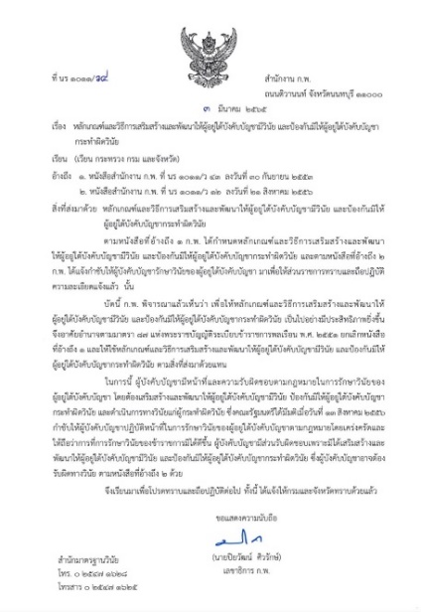
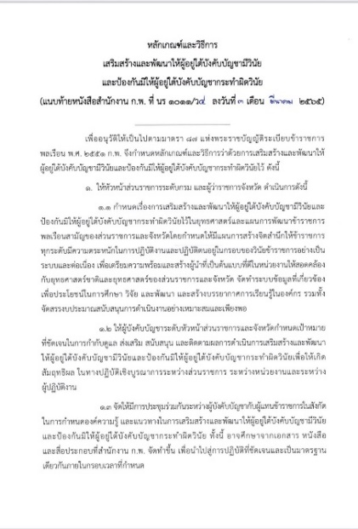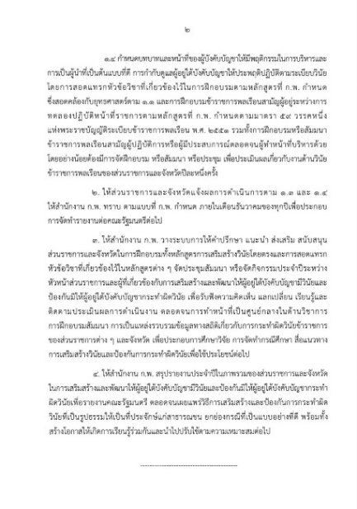

มติที่ประชุม ที่ประชุมทราบ

/4.1.2 สรุปการบริหาร…
4.1.2 สรุปการการเบิกจ่ายงบประมาณ ปีงบประมาณ พ.ศ. 2566

มติที่ประชุม ที่ประชุมทราบ
/4.1.3 การดำเนินงาน...
4.1.3 การดำเนินงานกองทุนพัฒนาบทบาทสตรี
1) การบริหารงบประมาณตามแผนการดำเนินงานและแผนการใช้จ่ายงบประมาณกองทุนพัฒนาบทบาทสตรี ประจำปีงบประมาณ พ.ศ. 2566
สำนักงานเลขานุการคณะอนุกรรมการบริหารกองทุนพัฒนาบทบาทสตรีระดับจังหวัด จังหวัดอุตรดิตถ์ ได้รับการจัดสรรงบประมาณตามแผนการดำเนินงานและแผนการใช้จ่ายงบประมาณ ประจำปีงบประมาณ พ.ศ.2566 จำนวนทั้งสิ้น 10,604,255 บาท (สิบล้านหกแสนสี่พันสองร้อยห้าสิบห้าบาทถ้วน) ดังนี้
1.๑) งบบริหาร จำนวนเงิน 1,624,255 บาท (หนึ่งล้านหกแสนสองหมื่น สี่พันสองร้อยห้าสิบห้าบาทถ้วน) แยกเป็น
งบดำเนินงาน จำนวนเงิน 1,624,255 บาท ประกอบด้วย
- ค่าตอบแทน เป็นเงิน 370,805 บาท
- ค่าใช้สอย เป็นเงิน ๑,102,250 บาท
- ค่าวัสดุ เป็นเงิน 114,0๐๐ บาท
- ค่าสาธารณูปโภค เป็นเงิน 37,2๐๐ บาท
1.๒) งบเงินอุดหนุน จำนวนเงิน 980,๐๐๐ บาท (เก้าแสนแปดหมื่นบาทถ้วน)
1.๓) งบเงินทุนหมุนเวียน จำนวนเงิน 8,๐๐๐,๐๐๐ บาท (แปดล้านบาทถ้วน) สำนักงานคณะอนุกรรมการบริหารกองทุนพัฒนาบทบาทสตรีระดับจังหวัด จังหวัดอุตรดิตถ์ ได้สรุปผลการเบิกจ่ายงบประมาณตามแผนการดำเนินงานและแผนการใช้จ่ายงบประมาณกองทุนพัฒนาบทบาทสตรี ประจำปีงบประมาณ พ.ศ. 2566 งบประมาณทั้งสิ้น 10,604,255 บาท (สิบล้านหกแสนสี่พันสองร้อยห้าสิบห้าบาทถ้วน) เบิกจ่ายแล้วจำนวน 357,113.60 บาท คิดเป็นร้อยละ 3.37 คงเหลืองบประมาณจำนวน 10,247,141.40 บาท คิดเป็นร้อยละ 96.63 (ข้อมูล ณ วันที่ 26 ธันวาคม 2565) รายละเอียดดังนี้

/1.1) สรุปผล
1.๑) สรุปผลการเบิกจ่ายงบบริหาร
ตาราง 1 สรุปผลการเบิกจ่ายงบประมาณตามแผนการดำเนินงานและแผนการใช้จ่ายงบประมาณกองทุนพัฒนาบทบาทสตรี ประจำปีงบประมาณ พ.ศ. 2566

1.2) สรุปผลการเบิกจ่ายเงินทุนหมุนเวียน
ตาราง 2 สรุปผลการเบิกจ่ายเงินทุนหมุนเวียนของกองทุนพัฒนาบทบาทสตรี จังหวัดอุตรดิตถ์ ประจำปีงบประมาณ พ.ศ. 2566

1.3) สรุปผล...
1.3) สรุปผลการเบิกจ่ายเงินอุดหนุน
ตาราง 3 สรุปผลการเบิกจ่ายเงินอุดหนุนของกองทุนพัฒนาบทบาทสตรี จังหวัดอุตรดิตถ์ ประจำปีงบประมาณ พ.ศ.2566

มติที่ประชุม ที่ประชุมทราบ

2) แผนปฏิบัติงานกองทุนพัฒนาบทบาทสตรีประจำเดือน มกราคม 2566
สำนักงานเลขานุการคณะอนุกรรมการบริหารกองทุนพัฒนาบทบาทสตรีระดับจังหวัด จังหวัดอุตรดิตถ์ ได้กำหนดแผนปฏิบัติงานกองทุนพัฒนาบทบาทสตรีประจำเดือน มกราคม 2566 ดังนี้

มติที่ประชุม ที่ประชุมทราบ
/3) การบริหาร...
3) การบริหารจัดการหนี้กองทุนพัฒนาบทบาทสตรีจังหวัดอุตรดิตถ์
การบริหารจัดการหนี้กองทุนพัฒนาบทบาทสตรีจังหวัดอุตรดิตถ์ประจำเดือน ธันวาคม 2565 จากการอนุมัติเงินกู้ยืมระหว่างปีงบประมาณ 2556-2565 เป็นเงินทั้งหมด 231,474,140.00 บาท โดยมีลูกหนี้คงเหลือ 42,726,642.16 บาท ซึ่งแบ่งเป็นหนี้ที่ยังไม่ถึงกำหนดชำระ 34,525,025.23 บาท และ หนี้เกินกำหนดชำระ 8,201,616.93 บาท คิดเป็นร้อยละของหนี้เกินกำหนดชำระจากฐานลูกหนี้ 19.20 และได้ดำเนินการและตรวจสอบฐานข้อมูลทะเบียนลูกหนี้เกินกำหนดชำระ กองทุนพัฒนาบทบาทสตรี โดยจำแนกสถานะของลูกหนี้ให้ถูกต้อง และเป็นปัจจุบัน ณ วันที่ 7 ธันวาคม 2565

/3.1) รายงาน...

3.1) รายงานสถานะลูกหนี้ค้างชำระเงินทุนหมุนเวียนกองทุนพัฒนาบทบาทสตรีจังหวัดอุตรดิตถ์ ประจำปีงบประมาณ พ.ศ. 2566
รายงานหนี้ค้างชำระกองทุนพัฒนาบทบาทสตรีหนี้เดิมและหนี้ใหม่ ประจำเดือน ธันวาคม 2565 เป็นเงินทั้งสิ้น 12,036,109.80 บาท
แบ่งเป็นรายละเอียดดังนี้
3.1.1) หนี้ค้างชำระกองทุนพัฒนาบทบาทสตรี หนี้เดิม (2556-2559) จำนวน 78 โครงการ เป็นเงินทั้งสิ้นจำนวน 2,980,307.22 บาท ดังนี้

3.1.2) หนี้ค้าง...

3.1.2) หนี้ค้างชำระกองทุนพัฒนาบทบาทสตรี หนี้ใหม่ (2560-2565) จำนวน 292 โครงการ เป็นเงินทั้งสิ้นจำนวน 9,055,802.58 บาท

3.2) รายงาน...

3.2) รายงานการชำระคืนเงินทุนหมุนเวียนกองทุนพัฒนาบทบาทสตรีหนี้เดิมและหนี้ใหม่ ประจำเดือน พฤศจิกายน 2565
สำนักงานเลขานุการคณะอนุกรรมการบริหารกองทุนพัฒนาบทบาทสตรีระดับจังหวัด จังหวัดอุตรดิตถ์ ได้รับการชำระหนี้คืนจากลูกหนี้กองทุนพัฒนาบทบาทสตรี ประจำเดือน พฤศจิกายน 2565 รวมจำนวนทั้งสิ้น 76 โครงการ เป็นเงินทั้งสิ้น 923,621.50 บาท แบ่งเป็นรายละเอียดดังนี้
3.2.1) รับชำระคืนหนี้ (หนี้เดิม) ของกองทุนพัฒนาบทบาทสตรี จำนวน 20 โครงการ เป็นเงินทั้งสิ้น 34,642.00 บาท

3.2.2) รับชำระ...

3.2.2) รับชำระคืนหนี้ (หนี้ใหม่) ของกองทุนพัฒนาบทบาทสตรี จำนวน 56 โครงการ เป็นเงินทั้งสิ้น 888,979.50 บาท

3.3) ประกาศ...

3.3) ประกาศคณะกรรมการบริหารกองทุนพัฒนาบทบาทสตรี เรื่อง มาตรการ พักชำระหนี้สำหรับลูกหนี้ผู้ประสบสาธารณภัย (อุทกภัย) พ.ศ.2565
กรมการพัฒนาชุมชน แจ้งเรื่องประกาศคณะกรรมการบริหารกองทุนพัฒนาบทบาทสตรี
เรื่อง มาตรการพักชำระหนี้สำหรับลูกหนี้ผู้ประสบสาธารณภัย (อุทกภัย) พ.ศ. 2565 เพื่อบรรเทาความเดือดร้อนให้กับลูกหนี้ผู้ประสบสาธารณภัย (อุทกภัย) ตามหนังสือกรมการพัฒนาชุมชน ด่วนที่สุด ที่ มท 0416.4/ว 4574 ลงวันที่ 15 ธันวาคม 2565 เรื่อง ประกาศคณะกรรมการบริหารกองทุนพัฒนาบทบาทสตรี เรื่อง มาตรการพักชำระหนี้สำหรับลูกหนี้ผู้ประสบสาธารณภัย (อุทกภัย) พ.ศ. 2565
สำนักงานเลขานุการคณะบริหารกองทุนพัฒนาบทบาทสตรีระดับจังหวัด
จังหวัดอุตรดิตถ์ ได้ตรวจสอบได้ดำเนินการตรวจสอบข้อมูลระบบคลังสาธารณภัย กรมป้องกัน
และบรรเทาสาธารณภัย ประกาศจังหวัดอุตรดิตถ์ เรื่อง เขตพื้นที่ประสบสาธารณภัย/เขตการให้ความช่วยเหลือผู้ประสบภัยพิบัติฉุกเฉิน (อุทกภัย) ภายในปี 2565 ปรากฏว่าจังหวัดอุตรดิตถ์ มีพื้นที่ที่ประสบอุทกภัยอยู่ในพื้นที่ทุกอำเภอ ซึ่งสำนักงานเลขานุการคณะอนุกรรมการบริหารกองทุนพัฒนาบทบาทสตรีระดับจังหวัด จังหวัดอุตรดิตถ์ จัดทำหนังสือแจ้งสำนักงานเลขานุการคณะอนุกรรมการกลั่นกรองและติดตามการดำเนินงานกองทุนพัฒนาบทบาทสตรีอำเภอ ให้ประชาสัมพันธ์เพื่อให้ลูกหนี้และผู้ที่เกี่ยวข้องได้ทราบ และถือปฏิบัติ ตามหนังสือจังหวัดอุตรดิตถ์ ที่ อต 0019.4(อกส.จ.)/ว 5732 ลงวันที่ 20 ธันวาคม 2565

มติที่ประชุม ที่ประชุมทราบ

4.2 กลุ่มงานยุทธศาสตร์การพัฒนาชุมชน
4.2.1 ภารกิจสำคัญของกระทรวงมหาดไทย ปีงบประมาณ พ.ศ. 2566

กระทรวงมหาดไทยได้แจ้งให้จังหวัดอุตรดิตถ์ทราบภารกิจสำคัญของกระทรวงมหาดไทย ปีงบประมาณ พ.ศ. 2566 และใช้เป็นแนวทางขับเคลื่อนการดำเนินงานต่อไป ประกอบด้วย 20 ภารกิจ ซึ่งกรมการพัฒนาชุมชนมีภารกิจที่เกี่ยวข้อง ได้แก่ (1) การป้องกันและแก้ไขปัญหายาเสพติดผ่านกองทุนแม่ของแผ่นดิน (2) การขับเคลื่อนการขจัดความยากจนและพัฒนาคนทุกช่วงวัยอย่างยั่งยืนตามหลักปรัชญาของเศรษฐกิจพอเพียง (3) โครงการพัฒนาพื้นที่ต้นแบบการพัฒนาคุณภาพชีวิตตามหลักทฤษฎีใหม่ ประยุกต์สู่ “โคก หนอง นา โมเดล” (4) การพัฒนาเศรษฐกิจฐานราก ประกอบด้วย การพัฒนาผู้ผลิตผู้ประกอบการ OTOP การพัฒนาผลิตภัณฑ์ชุมชน การส่งเสริมช่องทางการตลาด การส่งเสริมและพัฒนาศักยภาพชุมชนท่องเที่ยว OTOP นวัตวิถี และการพัฒนาเศรษฐกิจ ฐานรากและประชารัฐ (5) การส่งเสริมและสนับสนุนการสวมใส่ผ้าไทยและเผยแพร่ภูมิปัญญาผ้าไทย และ (6) การพัฒนาและยกระดับเพื่อมุ่งสู่รัฐบาลดิจิทัลของกรมการพัฒนาชุมชน
QR c0de ภารกิจสำคัญของกระทรวงมหาดไทย ปี 2566

ภารกิจสำคัญ | หน่วยงานที่เกี่ยวข้อง
1. การเสริมสร้างการปกครองในระบอบประชาธิปไตยอันมีพระมหากษัตริย์ทรงเป็นประมุข | สนผ.สป./ปค./ทุกจังหวัด
2. โครงการจิตอาสาพระราชทาน | สนผ.สป./ปค./ทุกหน่วยงาน/ทุกจังหวัด
3. การป้องกันและแก้ไขปัญหายาเสพติด  - การป้องกันและแก้ไขปัญหายาเสพติดผ่านกองทุนแม่ของแผ่นดิน | สนผ.สป./ปค./พช./สถ./ทุกจังหวัด  พช./ทุกจังหวัด

/4. การขับเคลื่อน...
ภารกิจสำคัญ | หน่วยงานที่เกี่ยวข้อง
4. การขับเคลื่อนการขจัดความยากจนและพัฒนาคนทุกช่วงวัยอย่างยั่งยืน  ตามหลักปรัชญาของเศรษฐกิจพอเพียง | พช./ปค./สนผ.สป./กทม./ทุกจังหวัด
5. การขับเคลื่อนแนวทางเขตพัฒนาเศรษฐกิจพอเพียง (SEDZ) ด้วยโมเดลเศรษฐกิจใหม่ | สนผ.สป./ทุกจังหวัด
6. โครงการพัฒนาพื้นที่ต้นแบบการพัฒนาคุณภาพชีวิตตามหลักทฤษฎีใหม่  ประยุกต์สู่ “โคก หนอง นา โมเดล” | พช./ทุกจังหวัด
7. การพัฒนาเศรษฐกิจฐานราก  7.1 การพัฒนาผู้ผลิต ผู้ประกอบการ OTOP  7.2 การพัฒนาผลิตภัณฑ์ชุมชน  7.3 การส่งเสริมช่องทางการตลาด  7.4 การส่งเสริมและพัฒนาศักยภาพชุมชนท่องเที่ยว OTOP นวัตวิถี  7.5 การพัฒนาเศรษฐกิจฐานรากและประชารัฐ | พช./สนผ.สป./ทุกจังหวัด  พช./ทุกจังหวัด  พช./ทุกจังหวัด  พช./ทุกจังหวัด  พช./ทุกจังหวัด  พช./ทุกจังหวัด
8. การส่งเสริมและสนับสนุนการสวมใส่ผ้าไทยและเผยแพร่ภูมิปัญญาผ้าไทย | พช./ทุกจังหวัด
9. การส่งเสริมการบริหารจัดการขยะขององค์กรปกครองส่วนท้องถิ่น | สถ./กทม./ทุกจังหวัด
10. การจัดที่ดินทำกินให้ชุมชนภายใต้นโยบายที่ดินแห่งชาติ (คทช.) | ทด./ทุกจังหวัด
11. การเตรียมความพร้อมในการจัดการสาธารณภัย | ปภ./ทุกจังหวัด
12. การป้องกันและลดอุบัติเหตุทางถนน | ปภ./สถ./กทม./ทุกจังหวัด
13. การพัฒนาเมืองน่าอยู่อัจฉริยะ | ยผ./สถ./กฟน./กฟภ.
14. การจัดระเบียบสายสื่อสารและสายสาธารณูปโภค | กฟน./กฟภ./กทม./ทุกจังหวัด
15. การสนับสนุนนโยบายของรัฐในการขับเคลื่อนยานยนต์ไฟฟ้า | กฟน./กฟภ.
16. การบูรณาการแก้ไขปัญหาผักตบชวา | ยผ./ปค./สถ./กทม./ทุกจังหวัด
17. การจัดการน้ำเสีย | อจน./สถ./กทม./ทุกจังหวัด
18. การพัฒนาและยกระดับการให้บริการเพื่อมุ่งสู่รัฐบาลดิจิทัล  - การพัฒนาและยกระดับเพื่อมุ่งสู่รัฐบาลดิจิทัลของกรมการพัฒนาชุมชน | ศสส.สป./ทุกหน่วยงาน/ทุกจังหวัด  พช.
19. การดำเนินงานของศูนย์ดำรงธรรม | สตร.สป./ปค./สถ./ทด./ทุกจังหวัด
20. การพัฒนาระบบรองรับการพิสูจน์และยืนยันตัวตนทางดิจิทัล (Digital ID) | ปค.

มติที่ประชุม ที่ประชุมทราบ

4.2.2 การดำเนินงานตามแผนปฏิบัติงานและแผนการใช้จ่ายงบประมาณ ประจำปีงบประมาณ พ.ศ. ๒๕๖6
จังหวัดอุตรดิตถ์ ได้รับการจัดสรรงบประมาณและดำเนินการในไตรมาส 1-2 จำนวน 25 กิจกรรม/โครงการ รวมเป็นเงินงบประมาณ 4,132,720 บาท (สี่ล้านหนึ่งแสนสามหมื่นสองพัน-เจ็ดร้อยยี่สิบบาทถ้วน) ซึ่งกรมฯ ได้แจ้งปรับแผนการปฏิบัติงานและแผนการใช้จ่ายงบประมาณ ประจำปีงบประมาณ พ.ศ. 2566 โครงการนักการตลาดรุ่นใหม่ จากเดิมระหว่างเดือนตุลาคม 2565-มีนาคม 2566 จำนวน 6 เดือน งบประมาณ 90,000 บาท ปรับเป็นระหว่างเดือนพฤศจิกายน 2565-มีนาคม 2566 จำนวน 5 เดือน งบประมาณ 75,000 บาท และได้โอนเงินงบประมาณกลับส่วนกลาง จำนวนเงิน 15,000 บาท คงเหลือ เงินที่ได้รับโอนจัดสรร จำนวน 25 กิจกรรม/โครงการ งบประมาณ 4,117,720 บาท
/จังหวัด...

จังหวัดอุตรดิตถ์ แจ้งจัดสรรงบประมาณและได้อนุมัติดำเนินโครงการฯเพื่อดำเนินกิจกรรมตามแผนปฏิบัติงานและแผนการใช้จ่ายงบประมาณ ประจำปีงบประมาณ พ.ศ.2566 ไตรมาส 1-2 และโครงการที่ได้รับจัดเพิ่มเติมฯ ข้อมูล ณ วันที่ 26 ธันวาคม 2565 จำนวนรวม 28 โครงการ โดยหน่วยงานดำเนินการระดับจังหวัด จำนวน 13 โครงการ และ หน่วยงานระดับอำเภอ จำนวน 15 โครงการ
แผนปฏิบัติราชการฯ
และระบบรายงานออนไลน์
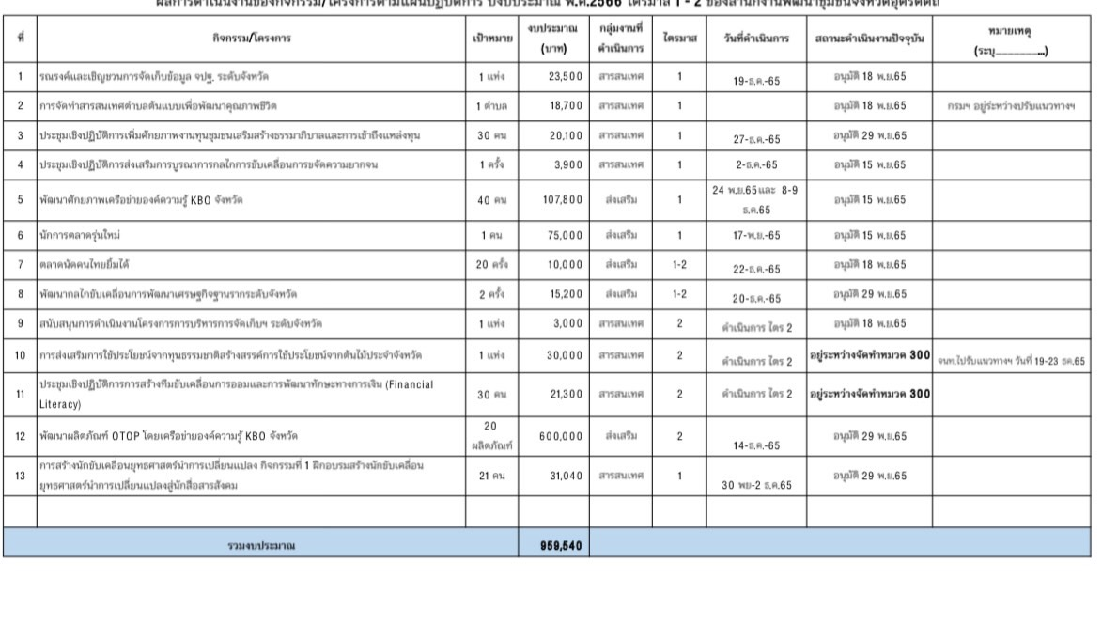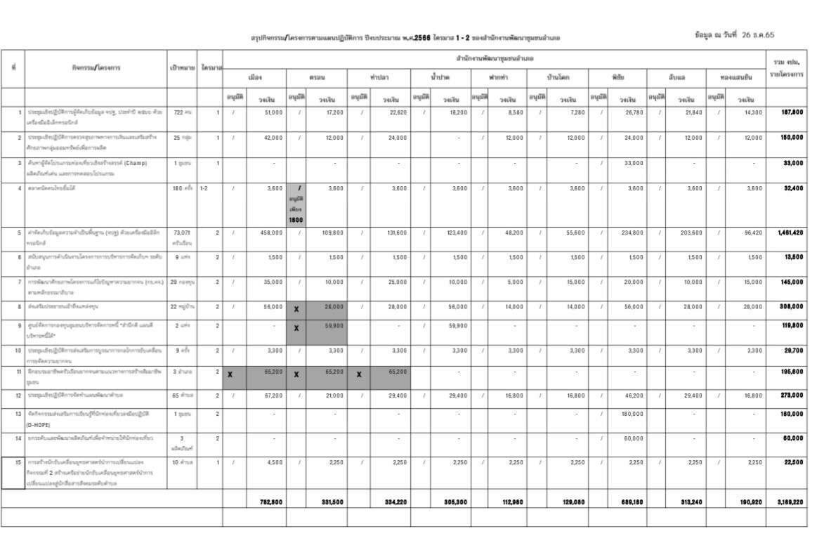

มติที่ประชุม ที่ประชุมทราบ

/จังหวัด...
4.2.3 การประกวดร้องเพลง “รำวงมหาดไทยเพื่อคนไทย”
กระทรวงมหาดไทย ขอให้ทุกจังหวัด จัดให้มีการประกวดร้องเพลง “รำวงมหาดไทยเพื่อคนไทย” โดยมีวัตถุประสงค์เพื่อประชาสัมพันธ์การดำเนินงานของกระทรวงมหาดไทยในการ “บำบัดทุกข์ บำรุงสุข” และส่งเสริมการมีส่วนร่วมของประชาชน และบูรณาการการทำงานของส่วนราชการและรัฐวิสาหกิจในสังกัดกระทรวงมหาดไทย ในการเผยแพร่ประชาสัมพันธ์เสริมสร้างภาพลักษณ์องค์กร และมีแนวทางการประกวด ร้องเพลงฯ โดยให้ทุกอำเภอจัดส่งตัวแทนระดับอำเภอ อำเภอละ 1 ทีม (จำนวน 14 คน) ไม่จำกัดอายุ มีนักร้องชายและหญิง ร้องเพลงสด พร้อมการแสดงท่าทาง ประกอบดนตรี แต่งกายด้วยชุดผ้าไทย/พื้นเมืองของจังหวัดอุตรดิตถ์ (ตามหลักเกณฑ์การประกวดร้องเพลงฯ) และให้จังหวัดดำเนินการประกวด เพื่อคัดเลือกเป็นตัวแทนระดับจังหวัด จำนวน 1 ทีม พร้อมบันทึกคลิปวีดิโอ ส่งกองสารนิเทศ สำนักงานปลัดกระทรวงมหาดไทย ภายในวันที่ 20 มกราคม 2566

โดยจังหวัดอุตรดิตถ์ได้มอบหมายให้สำนักงานพัฒนาชุมชนจังหวัดอุตรดิตถ์ ดำเนินการประกวดร้องเพลง “รำวงมหาดไทยเพื่อคนไทย” และสำนักงานพัฒนาชุมชนจังหวัดอุตรดิตถ์ ได้ร่วมประชุมกับตัวแทนที่ทำการปกครองจังหวัดอุตรดิตถ์ และนายกสมาคมกำนัน ผู้ใหญ่บ้าน จังหวัดอุตรดิตถ์ เมื่อวันที่ 19 ธันวาคม 2565 ซึ่งที่ประชุมได้กำหนดแนวทางการจัดกิจกรรมประกวดร้องเพลง ของกำนัน/ผู้ใหญ่บ้านร่วมกับการประกวดร้องเพลง รำวงมหาดไทยเพื่อคนไทย กำหนดประกวดร้องเพลงฯ ในวันที่ 11 มกราคม 2566 ณ บริเวณเวทีกลางสนามกีฬาพระยาพิชัยดาบหัก ในงานพระยาพิชัยดาบหักและงานกาชาดจังหวัดอุตรดิตถ์ประจำปี 2566 ภายใต้ชื่อกิจกรรม “การประกวดร้องเพลงกำนัน ผู้ใหญ่บ้าน และรำวงมหาดไทยเพื่อคนไทย”ครั้งที่ 12 ประจำปี 2566 และได้แจ้งอำเภอดำเนินการในส่วนที่เกี่ยวข้องตามหนังสือ จังหวัดอุตรดิตถ์ ที่ อต 0019.1/ว 5634 ลงวันที่ 14 ธันวาคม 2565 และ หนังสือประทับตรา ที่ อต 0019.1/ว 748 ลงวันที่ 23 ธันวาคม 2565
เอกสารประกวด
ร้องเพลงฯ

มติที่ประชุม ที่ประชุมทราบ

4.2.4 จังหวัดได้แจ้งซักซ้อมแนวทางปฏิบัติตามระเบียบคณะกรรมการพิจารณาการใช้ประโยชน์ในเขตป่าสงวนแห่งชาติ ซึ่งออกตามความในมาตรา 13/1 มาตรา 16 และมาตรา 20 แห่งพระราชบัญญัติป่าสงวนแห่งชาติ พ.ศ.2507 (หลักฐานการแจ้งสภาองค์กรปกครองส่วนท้องถิ่น)

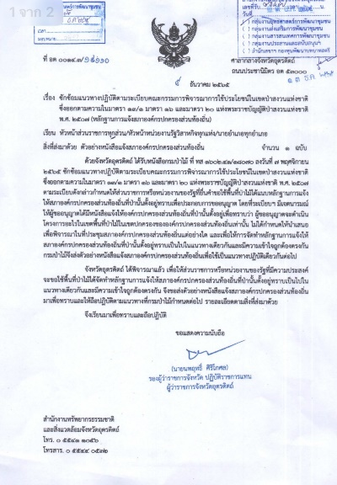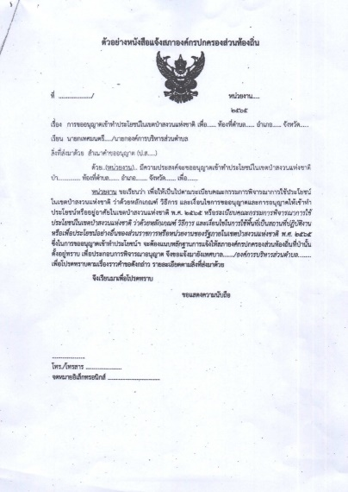
มติที่ประชุม ที่ประชุมทราบ
/4.2.5 ตาราง...
4.2.5 ตารางการส่งงานประจำเดือน

มติที่ประชุม ที่ประชุมทราบ

4.2.6 การจัดระดับค่าคะแนนการส่งงานอำเภอ

มติที่ประชุม ที่ประชุมทราบ
/4.2.7 แผน...
4.2.7 แผนปฏิบัติการสำนักงานพัฒนาชุมชนจังหวัดอุตรดิตถ์


** หมายเหตุ : ทั้งนี้ สำนักงานพัฒนาชุมชนอำเภอสามารถตรวจสอบ
แผนปฏิบัติการที่เป็นปัจจุบัน (อัปเดท) ได้จากเว็บไซต์ https://uttaradit.cdd.go.th
สำนักงานพัฒนาชุมชนจังหวัดอุตรดิตถ์ (หัวข้อปฏิทินออนไลน์) ตรงด้านล่าง
ป้ายประชาสัมพันธ์ (Banner) หรือ QR Code
QR code ปฏิทินออนไลน์

มติที่ประชุม ที่ประชุมทราบ

4.3 กลุ่มงานส่งเสริมการพัฒนาชุมชน
4.3.1 การจัดงานพระยาพิชัยดาบหักและงานกาชาดจังหวัดอุตรดิตถ์ ประจำปี ๒๕๖6
ด้วยจังหวัดอุตรดิตถ์ กำหนดจัดงานพระยาพิชัยดาบหักและงานกาชาดจังหวัดอุตรดิตถ์ ประจำปี ๒๕๖6 ระหว่างวันที่ ๗-1๖ มกราคม ๒๕๖6 ณ สนามกีฬาพระยาพิชัยดาบหัก อำเภอเมืองอุตรดิตถ์ จังหวัดอุตรดิตถ์ เพื่อเป็นการเชิดชูวีรกรรมของพระยาพิชัยดาบหัก วีรบุรุษของชาติไทย และอนุรักษ์ สืบสานวัฒนธรรมอันดีในจังหวัดอุตรดิตถ์ เพื่อสร้างรายได้ให้แก่ประชาชนอุตรดิตถ์ โดยกำหนดจัดกิจกรรม (1) การออกร้านจำหน่ายผลิตภัณฑ์ OTOP และ (2) การประกวดร้านของอำเภอและประกวดร้านส่วนราชการ
1) กิจกรรมการออกร้านจำหน่ายผลิตภัณฑ์ OTOP
สำนักงานพัฒนาชุมชนจังหวัดอุตรดิตถ์ ขอให้สำนักงานพัฒนาชุมชนอำเภอ ดำเนินการประชาสัมพันธ์ผู้ผลิต ผู้ประกอบการ OTOP ร่วมจำหน่ายผลิตภัณฑ์ OTOP ตามบัญชีที่จัดสรรบูธ รวม 50 บูธ ดังนี้

/บัญชี...

โดยผู้ประกอบการ OTOP ต้องปฏิบัติตนตามข้อปฏิบัติการเข้าร่วมงานฯ ซึ่งทั้งบูธปกติและชวนชิมต้องเข้ามาเตรียมจัดร้านและรายงานตัวในวันที่ 6 มกราคม ๒๕66 ตั้งแต่เวลา 10.00-13.00 น. และประชุมผู้ประกอบการ OTOP เวลา 13.30 น. ณ ลานปูนข้างศาลาจตุรมุข
- วันที่ 7 มกราคม ๒๕66 จัดร้านเสร็จพร้อมขาย เวลา 10.๐0-๒๑.๐๐ น. การแต่งกาย :เสื้อผ้าไทย/ผ้าพื้นเมือง เนื่องจากผู้ว่าราชการจังหวัดอุตรดิตถ์และหัวหน้าส่วนราชการเดินเยี่ยมบูธ 2) การประกวดร้านของอำเภอและประกวดร้านส่วนราชการ
จังหวัดขอความร่วมมืออำเภอและส่วนราชการสมัครเข้าร่วมการประกวดร้านอำเภอ โดยมีหลักเกณฑ์การประกวดร้าน ดังนี้

หมวด | เกณฑ์การประกวด | คะแนน
1 | การจัดภูมิทัศน์  1.1 การปรับปรุงบริเวณและการวางผังกิจกรรม  1.2 ความมั่นคงและปลอดภัย | 1๕
2 | การจัดร้านที่สื่อถึงสถาบันพระมหากษัตริย์ | 15
3 | การใช้ทรัพยากรและวัสดุอุปกรณ์ที่มีอยู่ในท้องถิ่น /วัสดุที่ใช้ประหยัดพลังงาน | 15
4 | ความสวยงาม ความโดดเด่น และความคิดริเริ่มสร้างสรรค์ | 15
5 | ความสอดคล้องสัมพันธ์ กลมกลืนซึ่งกันและกัน | 10
6 | การมีอัตลักษณ์ที่โดดเด่น ส่งเสริมศิลปวัฒนธรรมและเศรษฐกิจ  การท่องเที่ยวและให้มี Land Mark บ่งชี้ของแต่ละอำเภอ | 15
๗ | การสร้างแรงจูงใจในการเข้าเยี่ยมชม และกิจกรรมต่อเนื่อง | 15

/โดยกำหนด...
โดยกำหนดการประกวดร้านของอำเภอและประกวดร้านส่วนราชการ ดังนี้
2.1) ประเภทร้านอำเภอ ในวันจันทร์ที่ 9 มกราคม 2566 เวลา 18.00 น. 2.2) ประเภทส่วนราชการและหน่วยงาน ในวันอังคารที่ 10 มกราคม 2566 เวลา 18.00 น.
3) การประกวดการออกร้านงานกาชาด ประเภท Popular Vote การออกร้านงานกาชาด ประเภท Popular Vote เพื่อประชาสัมพันธ์และรับฟังความคิดเห็นการออกร้านและการประกวดร้าน ในสื่อออนไลน์ โดยผ่านทางเพจเฟสบุ๊ค (Page Facebook ) โดยให้ทางประชาชนที่มาร่วมงาน สามารถโหวตความชื่นชมผ่านทางเพจเฟสบุ๊ค ชื่อ “OTOP อุตรดิตถ์” โดยโพสรูปร้านอำเภอและส่วนราชการ/หน่วยงาน โดยให้ประชาชนทั่วไปร่วมโหวตเลือกร้านกาชาดที่ถูกใจหน่วยงานที่ชนะการโหวต จะได้รับป้าย “ร้านกาชาดในดวงใจ” จำนวน 1 รางวัล

มติที่ประชุม ที่ประชุมทราบ

4.3.2 การจัดงาน OTOP City 2022
กรมการพัฒนาชุมชน กำหนดดำเนินการจัดงาน OTOP Midyear 20๒๒ ระหว่างวันที่ 17-25 ธันวาคม 2566 ณ อาคารชาเลนเจอร์ 1-3 ศูนย์แสดงสินค้าและการประชุม อิมแพ็ค เมืองทองธานี อำเภอปากเกร็ด จังหวัดนนทบุรี โดยมีวัตถุประสงค์เพื่อจัดแสดงและจำหน่ายผลิตภัณฑ์หนึ่งตำบล หนึ่งผลิตภัณฑ์ (OTOP) เพิ่มช่องทางการตลาดผลิตภัณฑ์หนึ่งตำบล หนึ่งผลิตภัณฑ์ สร้างรายได้ให้กับชุมชน ตลอดจนเป็นการเผยแพร่และประชาสัมพันธ์โครงการหนึ่งตำบล หนึ่งผลิตภัณฑ์ สร้างโอกาสในการเรียนรู้และเพิ่มทักษะในการจัดแสดงและจำหน่ายสินค้าให้กับผู้ผลิต ผู้ประกอบการ OTOP และ OTOP ชวนชิม
จังหวัดอุตรดิตถ์ มีผู้ผลิต/ผู้ประกอบการ OTOP ระดับ 3-5 ดาว ที่เข้าร่วมการจำหน่าย จำนวน 24 บูท และมียอดจำหน่ายสินค้ OTOP ทั้งสิ้นเป็นเงิน 5,355,787 บาท(ห้าล้าน-สามแสนห้าหมื่นห้าพันเจ็ดร้อยแปดสิบเจ็ดบาทถ้วน)
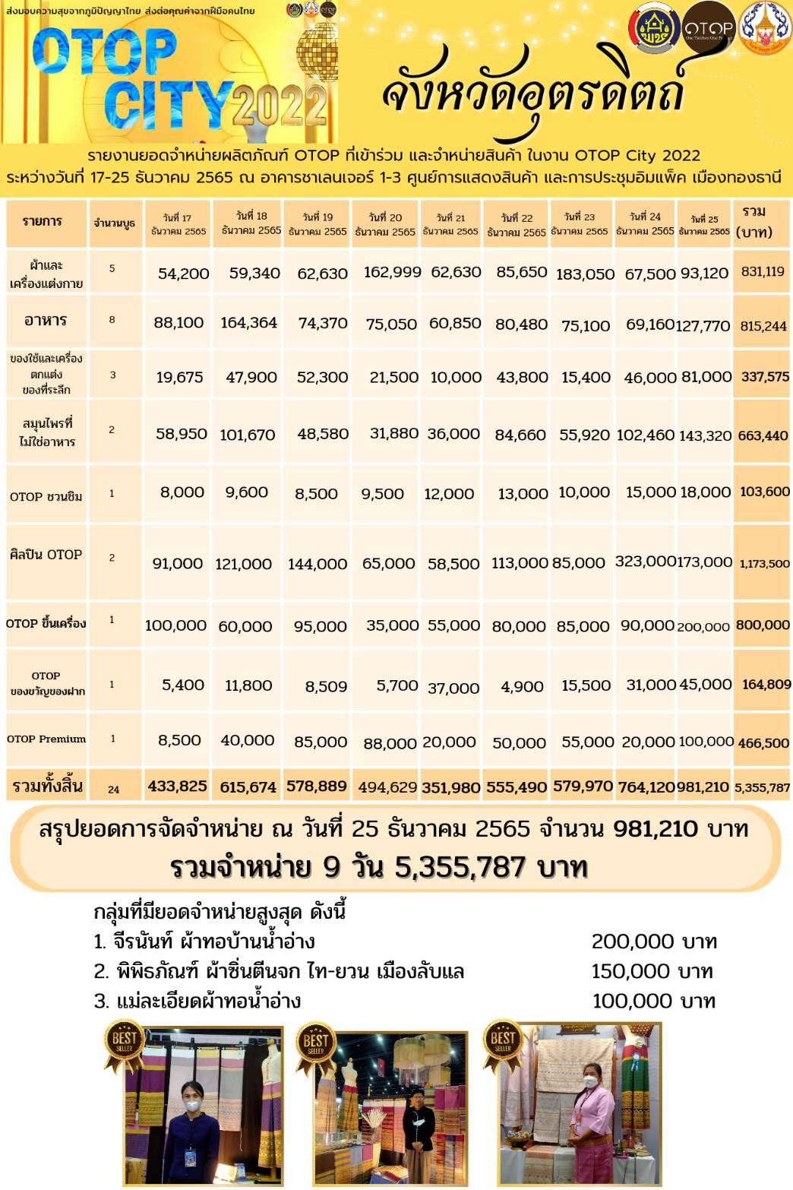

มติที่ประชุม ที่ประชุมทราบ
/4.3.3 โครงการ...
4.3.3 โครงการ “ลด OTOP สูงสุด 50% ผ่าน Click ชุมชน”
กรมการพัฒนาชุมชน ได้พิจารณาคัดเลือกโครงการของขวัญปีใหม่ของกระทรวงมหาดไทยเพื่อมอบให้ประชาชน ประจำปี พ.ศ. 2566 ของหน่วยงาน คือ โครงการ “ลด OTOP สูงสุด 50% ผ่าน Click ชุมชน” โดยแยกเป็นผลิตภัณฑ์ OTOP จำนวน 1,300 ผลิตภัณฑ์ และชุมชนท่องเที่ยวนวัตวิถี จำนวน 130 ชุมชน พร้อมบันทึกข้อมูลผลิตภัณฑ์ OTOP และข้อมูลชุมชนท่องเที่ยว OTOP นวัตวิถี ตามแบบรายงานข้อมูลในรูปแบบออนไลน์ Google Forms และปรับปรุงข้อมูลกลุ่มเป้าหมายดังกล่าว ในเว็บไซต์ OTOP TODAY และเมนู CDD พาเที่ยว ใน Click ชุมชน ซึ่งจะดำเนินการในช่วงเดือนธันวาคม 2565-มีนาคม 2566
จังหวัดอุตรดิตถ์ มีเป้าหมาย ผลิตภัณฑ์ OTOP จำนวน 17 ผลิตภัณฑ์ และชุมชนท่องเที่ยวนวัตวิถี จำนวน 1 ชุมชน ซึ่งสำนักงานพัฒนาชุมชนจังหวัดอุตรดิตถ์ ได้ดำเนินการประชาสัมพันธ์เชิญชวนผู้ประกอบการ OTOP เข้าร่วมโครงการฯ ครบถ้วน จำนวน 17 ผลิตภัณฑ์ และยังดำเนินการประชาสัมพันธ์รับสมัครเพิ่มเติมต่อไป และชุมชนท่องเที่ยว นวัตวิถี จำนวน 1 ชุมชน ได้แก่ บ้านคุ้ม หมู่ที่ 4 ตำบลชัยจุมพล อำเภอลับแล

มติที่ประชุม ที่ประชุมทราบ
/4.4 กลุ่มงาน...
4.4 กลุ่มงานสารสนเทศการพัฒนาชุมชน
4.4.1 การบริหารการจัดเก็บข้อมูลความจำเป็นพื้นฐาน (จปฐ.)และข้อมูลพื้นฐานระดับหมู่บ้าน(กชช.2ค) ปี 2566

ที่ | อำเภอ | เป้าหมายการจัดเก็บ | โครงการประชุมเชิงปฏิบัติการ ผู้จัดเก็บข้อมูลฯ ไตรมาส 1 |  |  | ค่าจัดเก็บข้อมูลความจำเป็นพื้นฐาน (จปฐ.) ไตรมาส 2
ที่ | อำเภอ | เป้าหมายการจัดเก็บ | จำนวนผู้จัดเก็บ |  | งบประมาณ(บาท) | จำนวนผู้จัดเก็บ |  | งบประมาณ(บาท)
1 | เมืองอุตรดิตถ์ | 36,533 | 196 | คน | 51,000 | 22,900 | ครัวเรือน | 458,000
2 | ตรอน | 8,760 | 66 | คน | 17,200 | 5,490 | ครัวเรือน | 109,800
3 | ท่าปลา | 10,502 | 87 | คน | 22,620 | 6,580 | ครัวเรือน | 131,600
4 | น้ำปาด | 9,853 | 70 | คน | 18,200 | 6,170 | ครัวเรือน | 123,400
5 | ฟากท่า | 3,851 | 33 | คน | 8,580 | 2,410 | ครัวเรือน | 48,200
6 | บ้านโคก | 4,433 | 28 | คน | 7,280 | 2,780 | ครัวเรือน | 55,600
7 | พิชัย | 18,746 | 103 | คน | 26,780 | 11,740 | ครัวเรือน | 234,800
8 | ลับแล | 16,248 | 84 | คน | 21,840 | 10,180 | ครัวเรือน | 203,600
9 | ทองแสนขัน | 7,690 | 55 | คน | 14,300 | 4,821 | ครัวเรือน | 96,420
 | รวม | 116,616 | 722 | คน | 187,800 | 73,071 | ครัวเรือน | 1,461,420

กรมการพัฒนาชุมชน กำหนดให้การบันทึก ตั้งแต่ 1 มกราคม 2566 เป็นต้นไป ระหว่างนี้ผู้จัดเก็บสามารถทดลองบันทึกข้อมูลได้ ซึ่งกรมจะล้างข้อมูลที่ได้บันทึกในวันที่ 31 ธันวาคม 2565 อำเภอไหนที่อบรมผู้จัดเก็บฯแล้วสามารถยืมเงินค่าจัดเก็บได้

มติที่ประชุม ที่ประชุมทราบ

4.4.2 การขับเคลื่อนการขจัดความยากจนและพัฒนาคนทุกช่วงวัยอย่างยั่งยืนตามหลักปรัชญาของเศรษฐกิจพอเพียง

อำเภอ | ข้อมูล TPMAP 2565 |  |  |  | ข้อมูล จปฐ.2565 |  |  |  | ข้อมูล Thai qm |  |  |  | ข้อมูลครัวเรือนเปราะบาง
อำเภอ | เป้าหมาย | ช่วยแล้ว | ร้อยละ | คงเหลือ | เป้าหมาย | ช่วยแล้ว | ร้อยละ | คงเหลือ | เป้าหมาย | ช่วยแล้ว | ร้อยละ | คงเหลือ | เป้าหมาย | ช่วยแล้ว | ร้อยละ | คงเหลือ
เมืองอุตรดิตถ์ | 520 | 520 | 100 | - | 40 | - | - | 40 | 92,693 | 73,948 | 80 | 18,745 | 2,814 | 2,164 | 77 | 650
ตรอน | 610 | 610 | 100 | - | 45 | - | - | 45 | 7,067 | 6,661 | 94 | 406 | 1,133 | 691 | 61 | 442
ท่าปลา | 1,138 | 1,138 | 100 | - | 26 | - | - | 26 | 1,671 | 1,637 | 98 | 34 | 894 | 371 | 41 | 523
น้ำปาด | 250 | 250 | 100 | - | 65 | 55 | 85 | 10 | 1,952 | 714 | 37 | 1,238 | 3,001 | 2,205 | 73 | 796
ฟากท่า | 5 | 5 | 100 | - | 22 | - | - | 22 | 929 | 927 | 100 | 2 | 334 | 267 | 80 | 67
บ้านโคก | 133 | 133 | 100 | - | 61 | - | - | 61 | 8,682 | 7,647 | 88 | 1,035 | 394 | 349 | 89 | 45
พิชัย | 808 | 808 | 100 | - | 46 | - | - | 46 | 10,994 | 7,839 | 71 | 3,155 | 1,369 | 1,059 | 77 | 310
ลับแล | 362 | 362 | 100 | - | 29 | - | - | 29 | 3,752 | 3,040 | 81 | 712 | 973 | 885 | 91 | 88
ทองแสนขัน | 59 | 59 | 100 | - | 11 | - | - | 11 | 5,536 | 5,179 | 94 | 357 | 1,136 | 726 | 64 | 410
รวม | 3,885 | 3,885 | 100 | - | 373 | 55 | 15 | 318 | 133,276 | 107,592 | 81 | 25,684 | 12,048 | 8,717 | 72 | 3,331
/1) กลุ่มเป้าหมาย...
1) กลุ่มเป้าหมายในระบบ TPMAP ปี 2565 (กลุ่มเดิม) ข้อมูล ณ วันที่ 30 กันยายน 2565 จำนวน 3,885 ครัวเรือน ให้ดำเนินการดังนี้
1.1) ศูนย์อำนวยการขจัดความยากจนและพัฒนาคนทุกช่วงวัยอย่างยั่งยืนตามหลักปรัชญาของเศรษฐกิจพอเพียงจังหวัด (ศจพ.จ.) กำกับ ติดตาม การดำเนินงานของศูนย์อำนวยการขจัดความยากจนและพัฒนาคนทุกช่วงวัยอย่างยั่งยืนตามหลักปรัชญาของเศรษฐกิจพอเพียงในระดับต่าง ๆ ทีมปฏิบัติการฯ และทีมพี่เลี้ยง ในการปฏิบัติตามบทบาท อำนาจและหน้าที่อย่างเคร่งครัด
1.2) ศูนย์อำนวยการปฏิบัติการขจัดความยากจนและพัฒนาคนทุกช่วงวัยอย่างยั่งยืนตามหลักปรัชญาของเศรษฐกิจพอเพียงอำเภอ,เทศบาลเมือง (ศจพ.อ./ทม.) ร่วมกับทีมปฏิบัติการฯ และทีมพี่เลี้ยงลงพื้นที่ครัวเรือนเป้าหมาย เพื่อติดตาม ดูแล สนับสนุน และ ให้ความช่วยเหลือครัวเรือนเป้าหมายอย่างต่อเนื่อง พร้อมทั้งบันทึกข้อมูลการให้ความช่วยเหลือในระบบ TPMAP Logbook ทุกครั้ง
2) กลุ่มเป้าหมายในระบบ TPMAP ปี 2565 (ระยะที่ 2) ประกอบด้วย
(1) ครัวเรือนที่ประสบปัญหาความเดือดร้อนจากระบบ Thai QM ที่ยังไม่ได้รับความช่วยเหลือ
(2) กลุ่มเปราะบาง
(3) ข้อมูลจากแหล่งอื่น ๆ
2.1) ศูนย์อำนวยการขจัดความยากจนและพัฒนาคนทุกช่วงวัยอย่างยั่งยืนตามหลักปรัชญา ของเศรษฐกิจพอเพียงจังหวัด (ศจพ.จ.) เร่งรัดดำเนินการให้ความช่วยเหลือ โดยการบูรณาการแผนงาน โครงการ และบุคลากร เพื่อให้เกิดการขับเคลื่อนการแก้ไขปัญหาความยากจนและลดความเหลื่อมล้ำ พร้อมกับการพัฒนาคนทุกช่วงวัยด้วยการพัฒนาตามหลักปรัชญาของเศรษฐกิจพอเพียง
2.2) ศูนย์อำนวยการปฏิบัติการขจัดความยากจนและพัฒนาคนทุกช่วงวัยอย่างยั่งยืนตามหลักปรัชญาของเศรษฐกิจพอเพียงอำเภอ/ เทศบาลเมือง (ศจพ.อ./ ทม.) ประชุมชี้เป้าหมาย ให้หน่วยงานที่มีภารกิจและอำนาจหน้าที่ที่ตรงตามสภาพปัญหาบูรณาการให้ความช่วยเหลือ
2.3) ทีมปฏิบัติการฯ และทีมพี่เลี้ยง ดำเนินการดังนี้
(1) บันทึกข้อมูลข้อมูลสภาพปัญหา/ ความต้องการและแนวทาง การแก้ปัญหาของครัวเรือนที่ประสบปัญหาความเดือดร้อนจากระบบ ThaiQM/ กลุ่มเปราะบาง หรือข้อมูลจากแหล่งอื่น ๆ ในระบบ TPMAP Logbook ภายในเดือนมีนาคม 2566 ไม่น้อยกว่า ร้อยละ 75
(2) ลงพื้นที่เป็นรายครัวเรือน เพื่อวิเคราะห์สภาพปัญหาด้วยปฏิบัติการ 4ท กำหนดแนวทางการแก้ไข และติดตาม ดูแล การให้ความช่วยเหลือครัวเรือนเป้าหมายอย่างต่อเนื่อง พร้อมทั้งบันทึกข้อมูล การให้ความช่วยเหลือในระบบ TPMAP Logbook ทุกครั้ง
ทั้งนี้ กำหนดให้มีการบูรณาการให้ความช่วยเหลือครัวเรือนเป้าหมาย และดำเนินการบันทึกผล การแก้ไขปัญหาในระบบ TPMAP Logbook ภายในเดือนกันยายน 2566 ไม่น้อยกว่าร้อยละ 50
3) สำหรับการประชุมศูนย์อำนวยการขจัดความยากจนและพัฒนาคนทุกช่วงวัยอย่างยั่งยืน ตามหลักปรัชญาของเศรษฐกิจพอเพียง (ศจพ.) ในระดับจังหวัด และระดับต่าง ๆ ให้เชิญคณะกรรมการประสานและขับเคลื่อนนโยบายสานพลังประชารัฐประจำจังหวัด (คสป.) ภาคเอกชน อาทิเช่น บริษัทประชารัฐรักสามัคคีจังหวัด องค์กรการกุศล ฯลฯ เพื่อร่วมบูรณาการให้ความช่วยเหลือครัวเรือนยากจนอีกทางหนึ่งด้วย
มติที่ประชุม ที่ประชุมทราบ
/4.4.3 การดำเนินงาน...
4.4.3 การดำเนินงานกองทุนแม่ของแผ่นดิน
1) การรายงานผลการดำเนินงานโครงการบริจาคโลหิต “90 พรรษา 90 ล้านซีซี ถวายราชสดุดีสมเด็จพระบรมราชชนนีพันปีหลวง”
2) การขับเคลื่อนปฏิบัติการป้องกัน ปราบปราม และแก้ไขปัญหายาเสพติด ตามนโยบายรัฐบาล ประจำปีงบประมาณ พ.ศ.2566 ระยะเร่งด่วน 3 เดือน (1 พฤศจิกายน 2565-31 มกราคม 2566) จังหวัดอุตรดิตถ์
ด้วยศูนย์อำนวยการป้องกันและปราบปรามยาเสพติดจังหวัดอุตรดิตถ์ ขอให้สำนักงานพัฒนาชุมชนจังหวัดอุตรดิตถ์ ดำเนินการตามแผนการขับเคลื่อนปฏิบัติการป้องกัน ปราบปราม และแก้ไขปัญหายาเสพติดตามนโยบายรัฐบาล ประจำปีงบประมาณ พ.ศ.2566 ระยะเร่งด่วน 3 เดือน รายงานผลการป้องกันและแก้ไขปัญหายาเสพติดในพื้นที่หมู่บ้าน/ชุมชน โดยกลไกกองทุนแม่ของแผ่นดิน ทั้งนี้ ขอให้อำเภอรายงานผลการดำเนินการขับเคลื่อนกองทุนแม่ของแผ่นดิน ให้สำนักงานพัฒนาชุมชนจังหวัดทราบทุกวันที่ 30 ของเดือน เพื่อรายงานจังหวัดต่อไป ตามแบบรายงาน ดังนี้
แบบรายงานผลการดำเนินการขับเคลื่อนกองทุนแม่ของแผ่นดิน
ประจำเดือน..........................พ.ศ...........................
อำเภอ................................จังหวัดอุตรดิตถ์

ที่ | กิจกรรม |  | จำนวนที่ได้รับการช่วยเหลือ (คน) | งบประมาณ (บาท) | ชื่อ - นามสกุล  ผู้ที่ได้รับการช่วยเหลือ | ที่อยู่ | หมายเหตุ
1 | การค้นหาผู้เสพ
2 | การคัดกรอง
3 | ส่งเสริมการเข้ารับการบำบัด
4 | ส่งเสริมอาชีพ
5 | การสมทบทุนฯ
6 | กิจกรรมอื่นๆ

การส่งเสริมการจัดตั้งกลุ่มออมทรัพย์เพื่อการผลิตในหมู่บ้านโครงการแก้ไขปัญหาความยากจน (กข.คจ.)

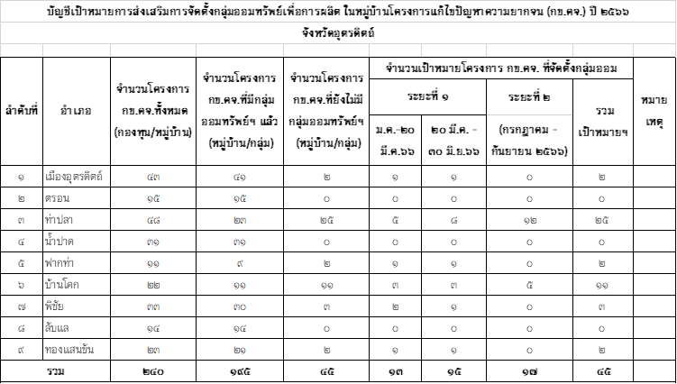

มติที่ประชุม ที่ประชุมทราบ
/ระเบียบวาระที่ 5...
ระเบียบวาระที่ 5 เรื่องเพื่อพิจารณา
- ไม่มี

ระเบียบวาระที่ 6 เรื่องอื่น ๆ (ถ้ามี)
6.1 การน้อมนำแนวพระราชดำริสมเด็จพระกนิษฐาธิราชเจ้า กรมสมเด็จพระเทพรัตนราชสุดาฯ สยามบรมราชกุมารี สู่ปฏิบัติการปลูกผักสวนครัว เพื่อสร้างความมั่นคงทางอาหาร ประจำปีงบประมาณ พ.ศ.2566
ตามที่จังหวัดอุตรดิตถ์มีหนังสือ ที่ อต 0019.2/ว5198 ลงวันที่ 17 พฤศจิกายน 2565 เรื่อง การน้อมนำแนวพระราชดำริสมเด็จพระกนิษฐาธิราชเจ้า กรมสมเด็จพระเทพรัตนราชสุดาฯ สยามบรมราชกุมารี สู่ปฏิบัติการปลูกผักสวนครัว เพื่อสร้างความมั่นคงทางอาหาร ประจำปีงบประมาณ พ.ศ.2566 โดยจังหวัดอุตรดิตถ์ขอให้อำเภอดำเนินการส่งเสริมให้ครัวเรือนในพื้นที่ปลูกพืชผักสวนครัว อย่างน้อย 10 ชนิด พร้อมส่งเสริมให้มีการจัดทำถังขยะเปียกลดโลกร้อน ให้แล้วเสร็จภายในวันที่ 28 พฤศจิกายน 2565 และให้รายงานผลประจำเดือนผ่านระบบ Plant for Good Report แบบ Real-Time ภายในวันที่ 20 ของทุกเดือน นั้น
มีผลการายงานในระบบ Plant for Good Report แบบ Real-Time ณ วันที่ 28 ธันวาคม 2565 ดังนี้
6.1.1 เรื่องการส่งเสริมการปลูกพืชผักสวนครัว อย่างน้อย 10 ชนิด ทุกอำเภอ รายงานเป็น 100% เสร็จเรียบร้อยแล้ว
6.1.2 เรื่องการส่งเสริมให้มีการจัดทำถังขยะเปียกลดโลกร้อน ทุกอำเภอ ยังดำเนินการรายงานยังไม่เป็นปัจจุบัน (ในระบบมีจำนวนครัวเรือนในฐานข้อมูล ทั้งจังหวัด จำนวน 116,616 ครัวเรือน ดำเนินการแล้ว จำนวน 60,255 ครัวเรือน คิดเป็น 51.66 % เมื่อเทียบการรายงานของท้องถิ่นจังหวัด รายงานแล้ว เป็น 92.26 %)

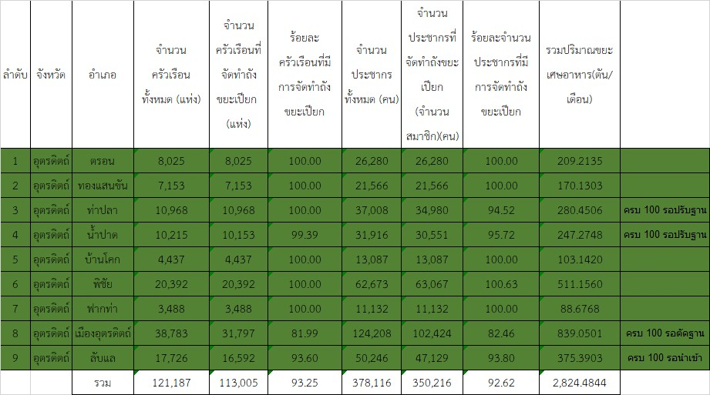

มติที่ประชุม ที่ประชุมทราบ

6.2 การดำเนินงาน “ตำบลเข้มแข็ง ตามหลักปรัชญาของเศรษฐกิจพอเพียง”
ตามที่จังหวัดอุตรดิตถ์มีหนังสือ ที่ อต 0019.2/ว5676 ลงวันที่ 16 ธันวาคม 2565 เรื่องการดำเนินงาน “ตำบลเข้มแข็ง ตามหลักปรัชญาของเศรษฐกิจพอเพียง” จังหวัดอุตรดิตถ์ได้แจ้งแนวทาง การดำเนินงาน “ตำบลเข้มแข็ง ตามหลักปรัชญาของเศรษฐกิจพอเพียง” โดยกำหนดให้อำเภอจัดทำแผนขับเคลื่อนตำบลเข้มแข็งฯ (ส่งแผนให้จังหวัดภายในวันที่ 19 ธันวาคม 2565) ซึ่งตามแนวทางกรมฯ กำหนดให้รายงานผลการดำเนินงานฯ ผ่านทาง Google form ดังนี้
/6.2.1 อำเภอ...
6.2.1 อำเภอรายงานพื้นที่ตำบลเป้าหมาย อำเภอละ 1 ตำบล (ทุกอำเภอรายงานเสร็จเรียบร้อยแล้ว)
6.2.2 อำเภอรายงานการดำเนินงานตามแผนปฏิบัติการ ดังนี้
1)รายงานผลการประกาศวาระตำบล (ภายในวันที่ 26 ธันวาคม 2565)
2) รายงานผลการดำเนินงานตามแผนการขับเคลื่อนตำบลฯ ทุกวันที่ 20 ของเดือน
ซึ่งกรมฯ แจ้งในไลน์กลุ่มนักวิชาการที่รับผิดชอบงานตำบลเข้มแข็ง เมื่อวันที่ 28 ธันวาคม 2565 ว่าเพื่อให้สามารถตรวจสอบข้อมูลผลการรายงานได้ตลอดเวลา จึงขอเปลี่ยนช่องทาง การรายงานผลการดำเนินงานจากเดิม ทาง Google form ตาม QR code ให้เปลี่ยนมารายงานผลตามลิ้งค์ https://docs.google.com/spreadsheets/d/1-YXM5HossthrZWF-cN5FMys6MNXIEBJ_/edit#gid=102545500 (ส่งลิ้งค์ลงไลน์กลุ่ม จนท.ศกพ.อุตรดิตถ์)
ในการนี้ จังหวัดได้จัดทำร่างแบบรายงานแผนการขับเคลื่อนตำบลเข้มแข็ง ตามหลักปรัชญาของเศรษฐกิจพอเพียง

/1.6.3 การบูรณาการ...
/ร่างบันทึก...
ร่างบันทึกข้อตกลงความร่วมมือ(MOU)

/ร่างประกาศ...
ร่างประกาศวาระ “ตำบลเข้มแข็ง ตามหลักปรัชญาของเศรษฐกิจพอเพียง” เพื่ออำนวยความสะดวกให้กับทางอำเภอและเพื่อปฏิบัติให้เป็นไปตามแนวทางเดียวกัน (ซึ่งแบบต่าง ๆ ได้ส่งไฟล์ให้กับอำเภอไปก่อนแล้ว)

มติที่ประชุม ที่ประชุมทราบ

6.3 การจัดทำแผนการขับเคลื่อนกิจกรรมเครือข่าย โคก หนอง นา จังหวัดอุตรดิตถ์
จังหวัดอุตรดิตถ์ดำเนินการจัดประชุมคณะกรรมการเครือข่ายโคก หนอง นา (ครั้งที่ 4) 4/2565 เมื่อวันที่ 27 ธันวาคม 2565 ณ แปลงพื้นที่ต้นแบบ โคก หนอง นา แปลงนายเชาว์ อยู่เจริญ หมู่ที่ 2 ตำบลบ่อทอง อำเภอทองแสนขัน จังหวัดอุตรดิตถ์ โดยในการประชุมได้กำหนดให้อำเภอดำเนินการ จัดทำแผนขับเคลื่อนกิจกรรม เช่น การเอามื้อสามัคคี การแลกเปลี่ยนเมล็ดพันธุ์พืช พันธุ์สัตว์ พร้อมจัดทำแผนเป็นเอกสารและนำเสนอผลการดำเนินงานในที่ประชุมสัญจรเครือข่าย โคก หนอง นา จังหวัดอุตรดิตถ์ (ครั้งที่ 5) 1/2566

มติที่ประชุม ที่ประชุมทราบ

/6.4 การดำเนินงาน...
6.4 การดำเนินงานกิจกรรมสนองพระราชดำริโครงการอนุรักษ์พันธุกรรมพืชอันเนื่องมาจากพระราชดำริสมเด็จพระเทพรัตน์ราชสุดาฯ สยามบรมราชกุมารี (อพ.สธ.)
จังหวัดอุตรดิตถ์ ร่วมกับหน่วยงานภาคีเครือข่าย ขับเคลื่อนการดำเนินงานค้นหาองค์ความรู้เกี่ยวกับประโยชน์ต้นไม้ประจำจังหวัด (ต้นสัก) ค้นหาภูมิปัญญาท้องถิ่นต่อยอดพัฒนาไปสู่การทำผลิตภัณฑ์

มติที่ประชุม ที่ประชุมทราบ

6.5 การจัดกิจกรรมวันผู้นำอาสาพัฒนาชุมชน
กิจกรรมเนื่องในวาระครบรอบ 54 ปี โครงการพัฒนาผู้นำอาสาพัฒนาชุมชน ภายใต้แนวคิด “รวมพลัง จิตอาสา ขับเคลื่อนสังคมไทย ด้วยใจพอเพียง” ในวันเสาร์ที่ 28 มกราคม 2566 จังหวัดอุตรดิตถ์ โดยสำนักงานพัฒนาชุมชนจังหวัดอุตรดิตถ์ จะดำเนินการจัดทำหนังสือเชิญสมาคมอาสาพัฒนาชุมชนจังหวัดอุตรดิตถ์ประชุมหารือและกำหนดสถานที่จัดกิจกรรมดังกล่าว และเมื่อได้สถานที่จัดกิจกรรมแล้ว จังหวัดจักแจ้งให้อำเภอทราบอีกครั้ง

มติที่ประชุม ที่ประชุมทราบ

เลิกประชุมเวลา 16.30 น.

(นางสาวปทุมพร หมั่นทำ)
เจ้าพนักงานธุรการชำนาญงาน
ผู้จดรายงานการประชุม

(นางรัตนาวดี นาคมูล)
ผู้อำนวยการกลุ่มงานประสานและสนับสนุนการบริหารงานพัฒนาชุมชน
ผู้ตรวจรายงานการประชุม

